Une prime discrétionnaire se caractérise par le fait qu’elle est « fonction d’éléments discrétionnaires » (Soc., 13 décembre 1994, pourvoi n° 93-42446, www.legifrance.gouv.fr).
Les « bonus » ou primes équivalentes dépendent le plus souvent du degré d’implication du salarié dans l’accomplissement de ses fonctions, lequel est librement apprécié par ses supérieurs hiérarchiques ou la direction de l’entreprise, indépendamment des résultats de l’entreprise et des résultats financiers du service que gère ou auquel appartient le salarié.
La Cour de cassation précise en effet que lorsque la prime est discrétionnaire elle prend « en considération (des) facteurs subjectifs tenant au comportement personnel des salariés » (Soc., 27 janvier 1994, Bull. V, n° 34).

Traditionnellement, la jurisprudence distingue deux catégories de primes qui peuvent être versées par un employeur à ses salariés :
- D’une part, la prime peut être un élément du salaire qui est soumis au régime juridique du salaire et dont le paiement est obligatoire pour l'employeur lorsqu'elle est due en vertu du contrat de travail.
Le versement d’une telle prime ne peut pas présenter un caractère discrétionnaire, au risque de voir son montant révisé par le juge.
- D’autre part, la prime discrétionnaire est laissée à la libre appréciation de l'employeur.
Le paiement d’une prime discrétionnaire est aléatoire dans la mesure où elle ne peut être considérée comme résultant d'une quelconque obligation de l'employeur envers son employé.
Toutefois, si une prime est laissée à la libre appréciation de l’employeur, celle-ci ne saurait déroger aux règles d’ordre public telles que le principe d’égalité de traitement.
En effet, pour mémoire, aux termes de l’article L.3221-2 du code du travail :
« Tout employeur assure, pour un même travail ou pour un travail de valeur égale, l'égalité de rémunération entre les femmes et les hommes. »
C’est ainsi que dans un premier arrêt du 27 mars 2007, la Cour de cassation a jugé que « si l'employeur peut accorder des avantages particuliers à certains salariés, c'est à la condition que tous les salariés de l'entreprise placés dans une situation identique puissent bénéficier de l'avantage ainsi accordé et que les règles déterminant l'octroi de cet avantage soient préalablement définies et contrôlables ». (Cass. Soc., 27 mars 2007, no 05-42587).
Dans le même sens, dans un arrêt du 30 avril 2009, la Cour de cassation a rajouté que « l'employeur ne peut opposer son pouvoir discrétionnaire pour se soustraire à son obligation de justifier de façon objective et pertinente, une différence de rémunération » (Cass. Soc., 30 avril 2009, no 07-40527).
la liberté laissée à l’employeur de déterminer le montant du bonus trouve sa limite dans l’obligation qui est faite à ce dernier d’accorder le même avantage à tous les salariés placés dans une situation comparable.
Cette décision permet donc de lutter contre les discriminations en ce qu’elle interdit aux employeurs de se réfugier derrière leur pouvoir discrétionnaire pour traiter différemment des salariés accomplissant un travail identique ou au moins de valeur égale au sein de l'entreprise.
Ainsi, au regard du principe d’égalité de traitement, il semblerait que la pratique des bonus discrétionnaires soit de nature à multiplier les contestations judiciaires et les risques de condamnation judiciaire.

Dans une entreprise tous les salariés occupant des fonctions identiques, dans des conditions similaires, doivent percevoir le même salaire. Toutefois, des différences de traitement peuvent exister, mais uniquement si des raisons objectives le justifient, comme l’ancienneté, les qualifications ou encore le degré de responsabilité.
Cela signifie-t-il que les entreprises peuvent faire ce qu’elles veulent en matière de primes ? Certainement pas. Il ne faut pas en effet confondre le mot «discrétionnaire» avec «discrimination». Autrement dit, un employeur est libre de fixer une prime comme il l’entend. Cela fait partie de ce qu’on appelle son pouvoir de direction. Par contre, et la Cour de cassation l’a bien rappelé ici, il n’est pas question de faire de différence entre des salariés placés dans une situation identique, sauf à pouvoir le justifier avec des critères pertinents

En d’autres termes et si l’employeur peut librement décider d’octroyer un bonus à l’un de ses salariés, il doit veiller à ce que ses collègues « effectuant un même travail ou un travail de valeur égale » le perçoivent également. A défaut ils s’exposent à ce que ces derniers en sollicitent également le versement devant la juridiction prud’homale.
En savoir plus sur http://business.lesechos.fr/directions-ressources-humaines/partenaire/partenaire-79-un-bonus-peut-il-etre-discretionnaire-62138.php?ocXjmjPFxZSsO0ky.99

Au principe d’égalité de traitement convient-il à présent d’ajouter le principe de non discrimination. Ce principe d’ordre public, sanctionné civilement mais également, à la différence du principe d’égalité de traitement, pénalement, fait obstacle à ce que la non attribution d’un bonus repose sur un motif illicite (le sexe du salarié, son appartenance syndicale etc.).
En savoir plus sur http://business.lesechos.fr/directions-ressources-humaines/partenaire/partenaire-79-un-bonus-peut-il-etre-discretionnaire-62138.php?ocXjmjPFxZSsO0ky.99

En conclusion il peut donc être relevé :
- que l’employeur peut décider d’octroyer unilatéralement une prime à un salarié et ce, indépendamment de toute stipulation dans son contrat de travail ;
- que cette attribution doit cependant tenir compte de la situation des autres salariés avec lesquels une comparaison peut être utilement opérée, afin d’éviter toute atteinte aux principes d’égalité de traitement voire de non discrimination.
En savoir plus sur http://business.lesechos.fr/directions-ressources-humaines/partenaire/partenaire-79-un-bonus-peut-il-etre-discretionnaire-62138.php?ocXjmjPFxZSsO0ky.99

Le bonus peut il être discrétionnaire ????

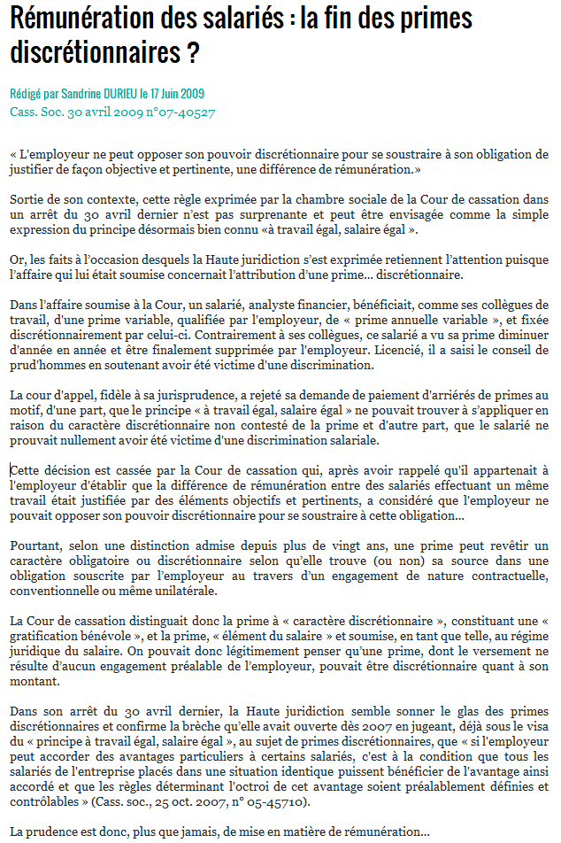

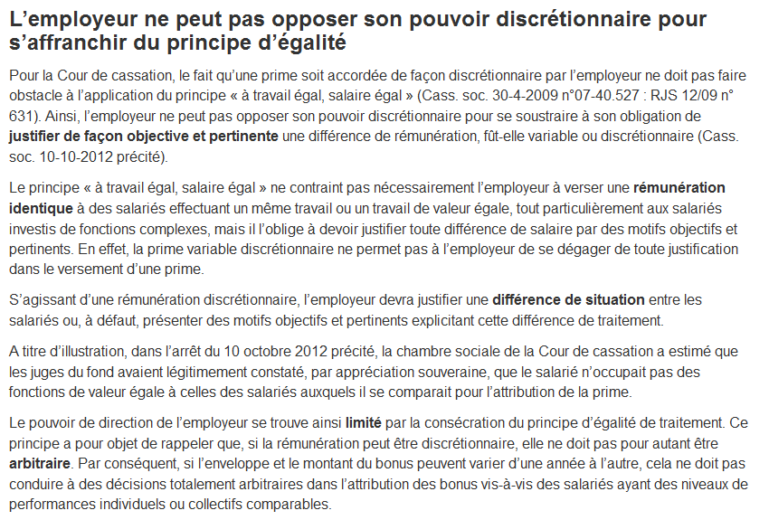

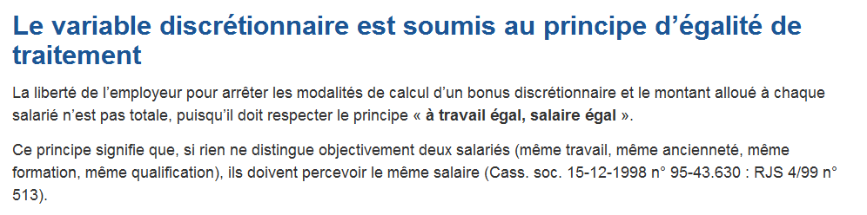
la rémunération variable « discrétionnaire » consiste pour l’employeur à attribuer un bonus ou une prime, exceptionnelle ou non, à certains de ses salariés
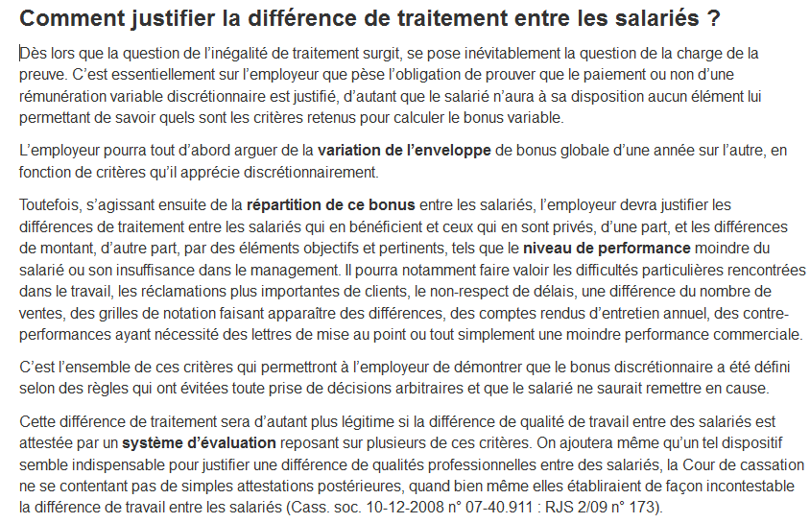

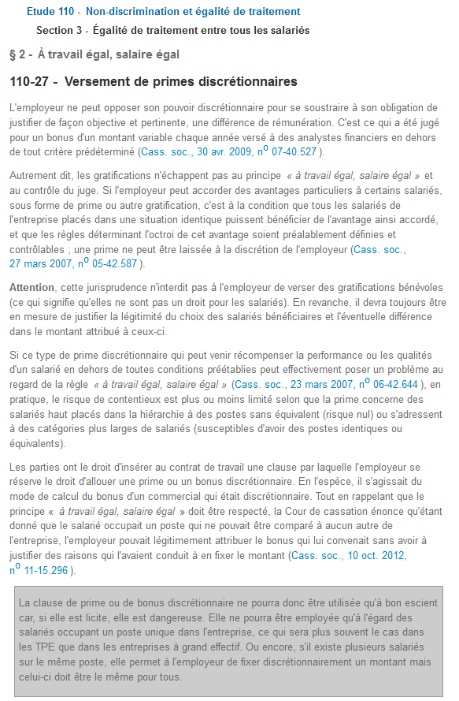

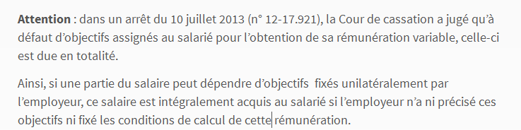

Le caractère discrétionnaire d'une prime ne permet pas à l'employeur de traiter différemment des salariés placés dans une situation comparable.
Cass. soc., 10 oct. 2012, n° 11-15.296

Toute différence de rémunération doit être justifiée par des éléments objectifs et pertinents, indique la Cour de Cassation dans un arrêt du 30 avril 2009.
Ainsi, une prime laissée à la libre appréciation de l'employeur n'échappe pas au contrôle du juge et doit donc reposer sur des éléments objectifs et pertinents. Autrement dit, l'employeur ne peut opposer son pouvoir discrétionnaire au principe « à travail égal, salaire égal ».

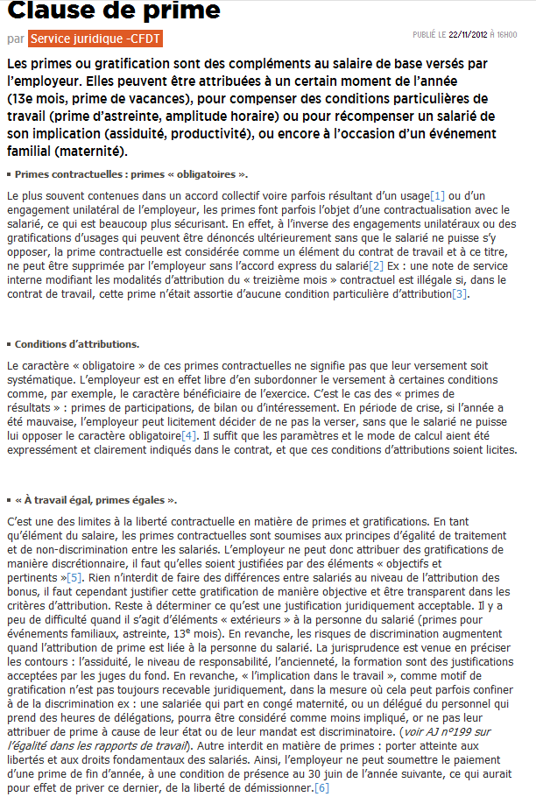


Pour l’attribution d’une prime discrétionnaire, l’employeur doit préalablement définir les critères qui déclenchent son versement. Ces derniers doivent être matériellement mesurables (qualitatifs et quantitatifs, pertinents et vérifiables), . Par exemple : Objectifs atteints, performance du salarié, implication reconnue …

Les modalités d'attribution de la prime doivent être licites : assortir la prime a un ensemble de conditions connus de tous.
L’employeur peut attribuer, en plus de la rémunération fixe, une prime discrétionnaire.
Attention, les salariés placés dans une situation comparable c’est à dire ayant des fonctions de valeur égale) au regard de l’avantage doivent alors tous en bénéficier.
Cass. soc., 10 oct. 2012, n° 11-15.296
Le principe d’égalité de rémunération doit s’appliquer dès lors que les salariés sont placés dans une situation identique, ce qui suppose deux critères cumulatifs.
UN MÊME CADRE D’APPRÉCIATION
Les salariés doivent à la fois :
– appartenir à la même entreprise(Cass. soc., 12 juillet 2006, n° 04-46.104), peu important que ces salariés appartiennent au même groupe ou soient soumis à la même convention collective (Cass. soc., 20 novembre 2012, n° 11-20.341) ;
– et bénéficier de conditions de rémunération fixées par une source unique et commune : loi, convention collective ou accord collectif.
L’article L. 3221-4 du Code du travail (relatif à l’égalité entre hommes et femmes), dont s’inspire la Cour de cassation (Cass. soc., 6 juillet 2010, n° 09-40.021), définit les travaux de valeur égale comme « exigeant des salariés un ensemble comparable de connaissances professionnelles consacrées par un titre, un diplôme ou une pratique professionnelle, de capacités découlant de l’expérience acquise, de responsabilités et de charge physique ou nerveuse ».

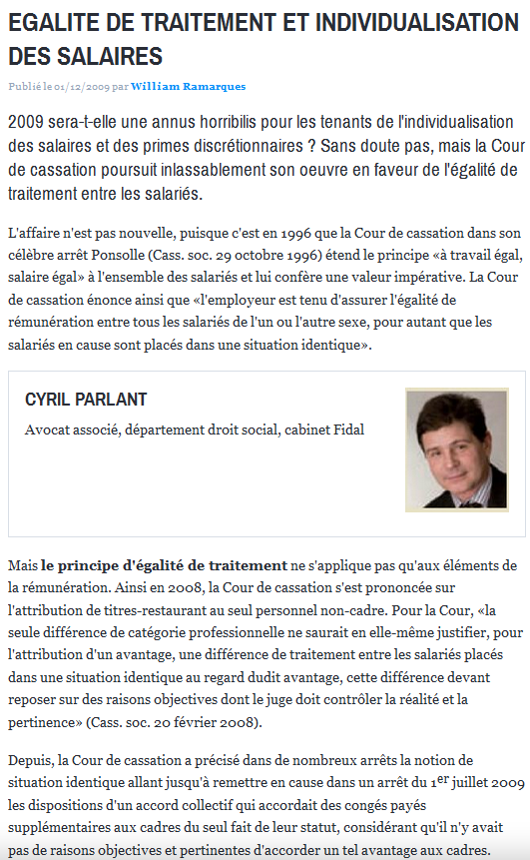
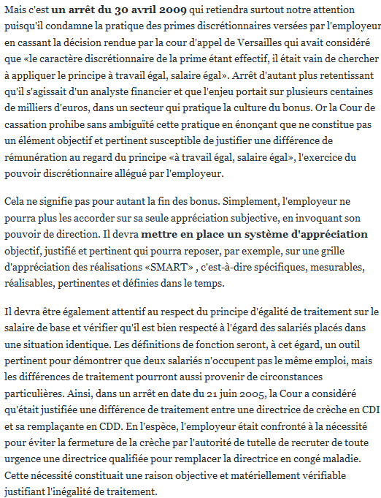

http://www.fromont-briens.com/publications/JSL367-2014-aranda-sebe-egalite-traitement-valeur-egale.pdf

Dans l’arrêt Ponsolle (Cass.Soc, 29 oct. 1996, n° 92-43.980), la Cour de cassation s’est appuyée sur ces dispositions légales pour étendre le principe « à travail égal, salaire égal » aux différences de rémunération non justifiées entre salariés dans leur ensemble, en dehors de toute considération du sexe.
Dorénavant, l’employeur est tenu d’assurer une égalité de rémunération entre ses salariés placés dans une situation identique, c’est-à-dire exerçant un même travail ou un travail de valeur égale.
Ainsi, selon les termes de l’article L.3221-3 du code du travail, il faut entendre par rémunération non seulement « le salaire ou traitement ordinaire de base ou minimum » mais aussi « tous les avantages et accessoires payés directement ou indirectement en espèces ou en nature par l’employeur en raison de l’emploi du salarié ».
Concernant l’égalité de rémunération entre les hommes et les femmes, l’article L.3221-4 du Code du travail dispose que « sont considérés comme ayant une valeur égale, les travaux qui exigent des salariés un ensemble comparable de connaissances professionnelles consacrées par un titre, un diplôme ou une pratique professionnelle, de capacités découlant de l’expérience acquise, de responsabilités et de charge physique ou nerveuse ».
En savoir plus sur http://www.village-justice.com/articles/travail-salaire-emploi,10607.html#a8Bx60ZvMB4JrFC5.99

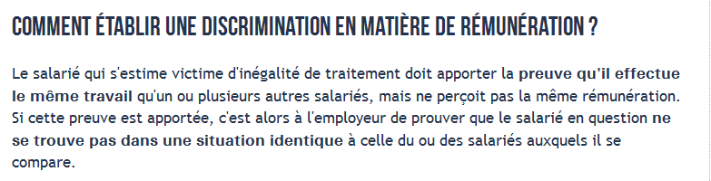
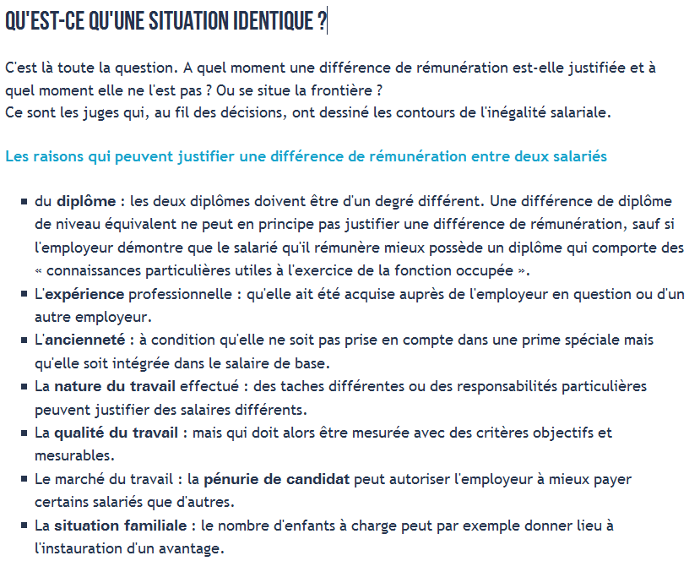
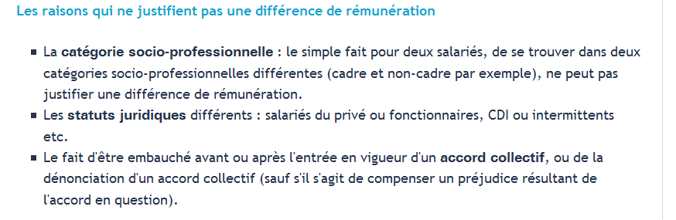
http://www.wk-rh.fr/actualites/detail/3203/le-principe-a-travail-egal-salaire-egal.html

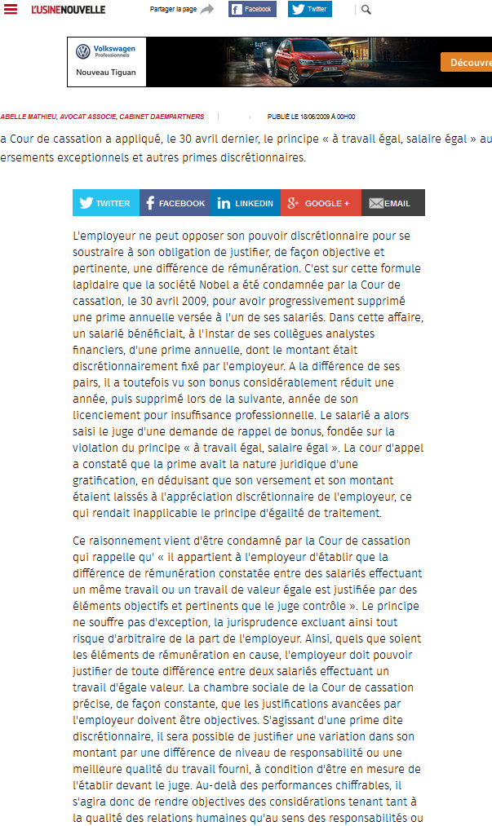
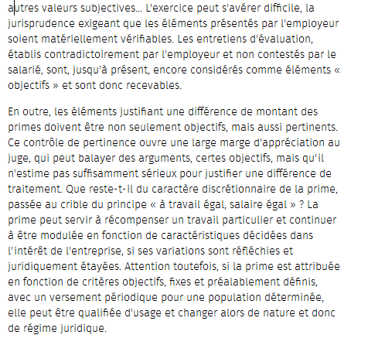

http://www.avocat-emilievoiron.com/remuneration-variable-les-objectifs-les-commissions-les-bonus/
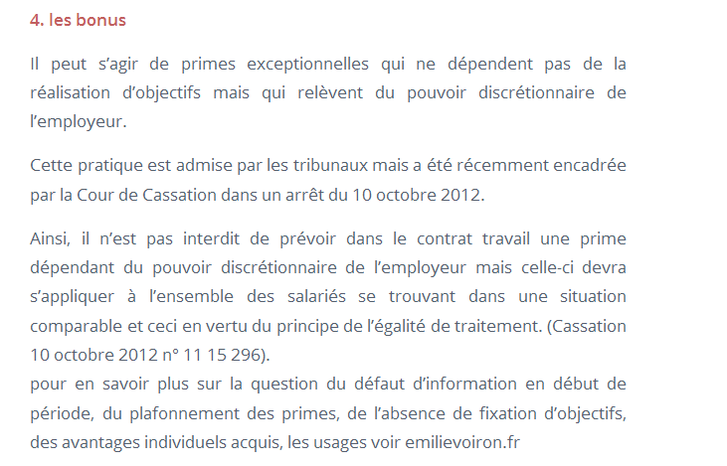
http://philippotavocat.fr/primes-bonus-astuces/
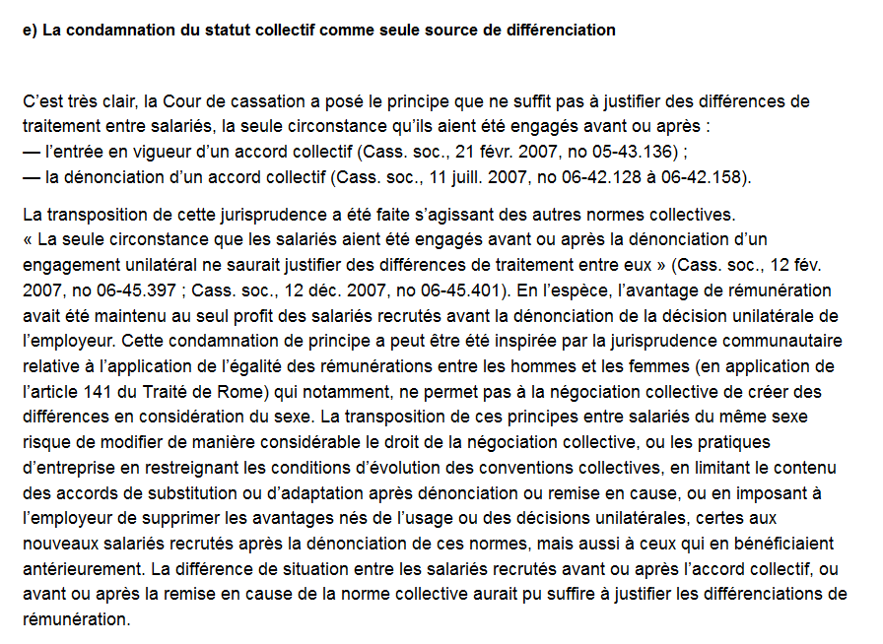
http://www.wk-rh.fr/actualites/detail/3203/le-principe-a-travail-egal-salaire-egal.html

///////////////////////////////////////////////////////////////////////////////////////////////////////////////////////////////////
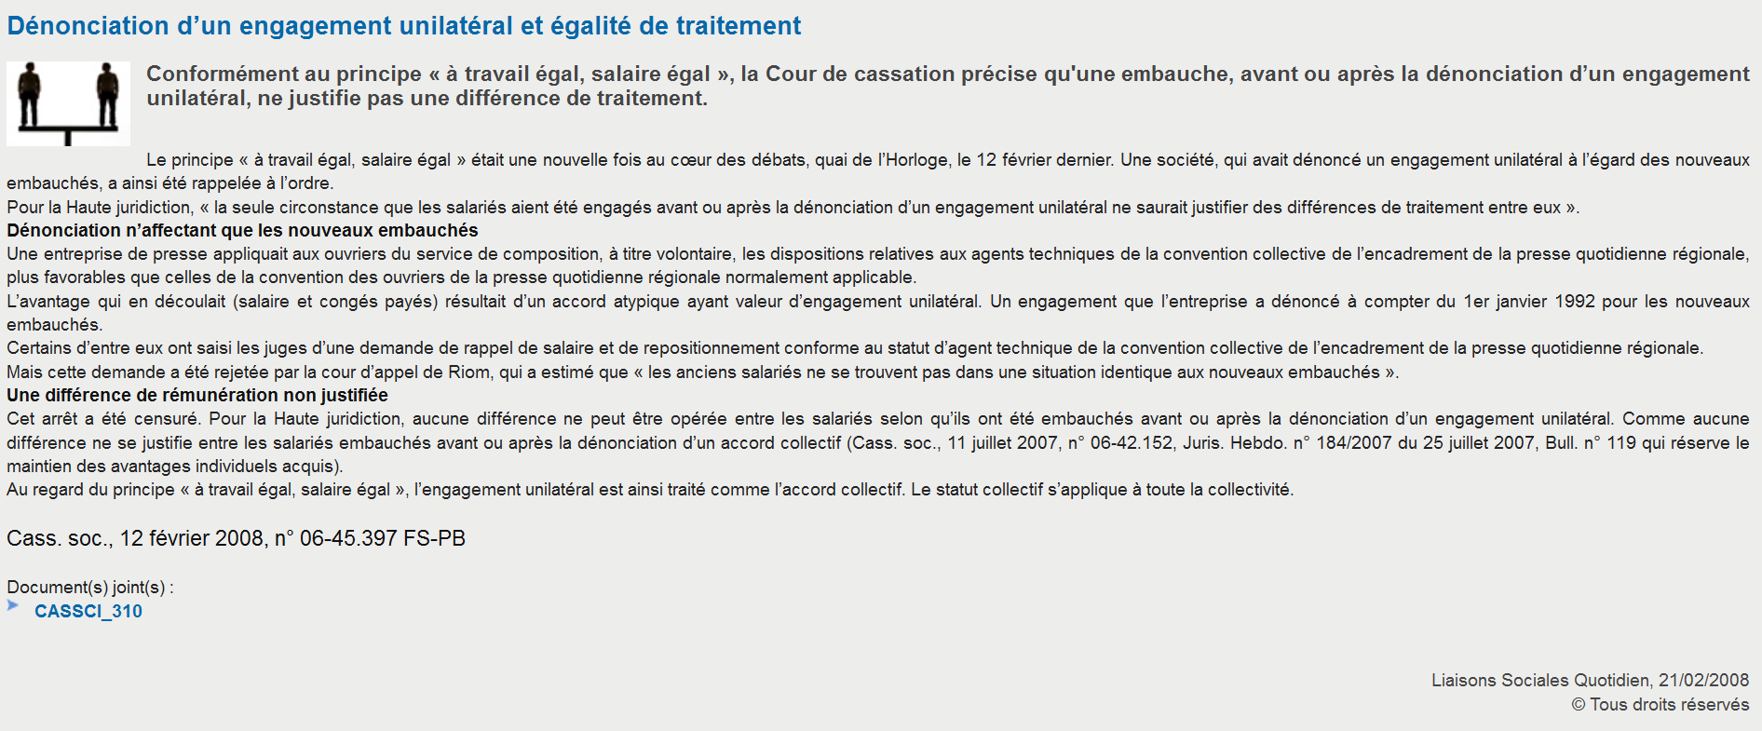
http://www.wkf.fr/dynamic/media/pdf/products/sheets/le-lamy-social-261-extract.pdf
page 10
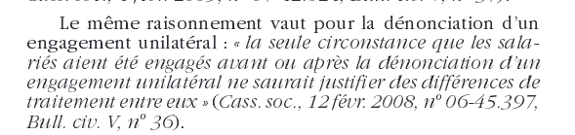

http://lentreprise.lexpress.fr/rh-management/remuneration-salaire/la-date-d-embauche-n-est-pas-un-motif-de-differences-salariales_1523250.html
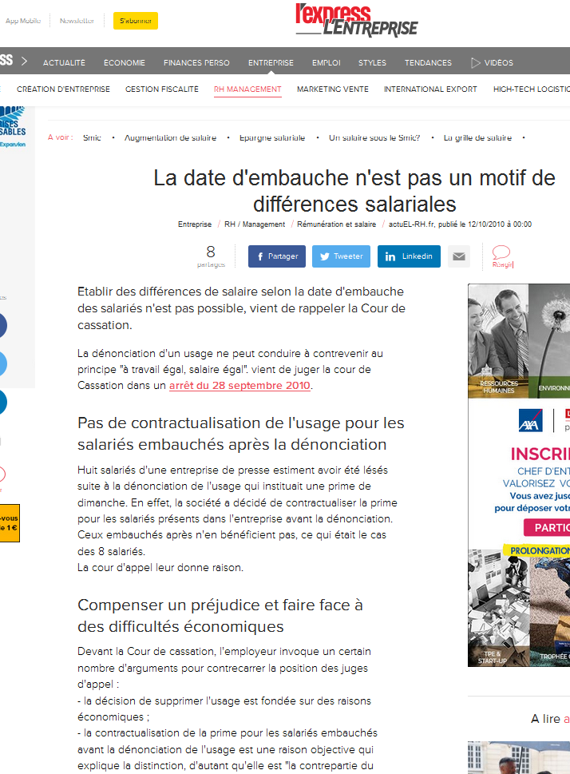

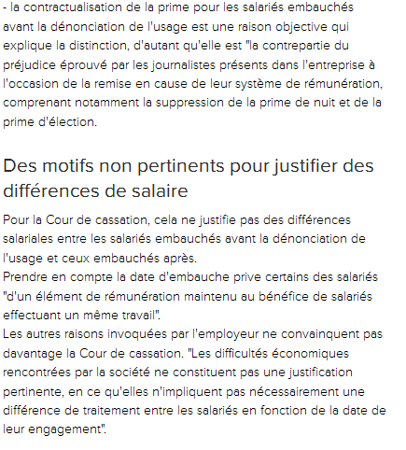

https://books.google.fr/books?id=q4xSWHKCdn8C&pg=PA69&lpg=PA69&dq=D%C3%A9nonciation+engagement+++nouveaux+embauch%C3%A9s&source=bl&ots=V6Li_j20Dq&sig=glPS9ZOii76r3oxQWjbWOHQBR6U&hl=fr&sa=X&ved=0ahUKEwjD3ZSYnorNAhXiA8AKHdt5BOUQ6AEILzAD#v=onepage&q=D%C3%A9nonciation%20engagement%20%20%20nouveaux%20embauch%C3%A9s&f=false
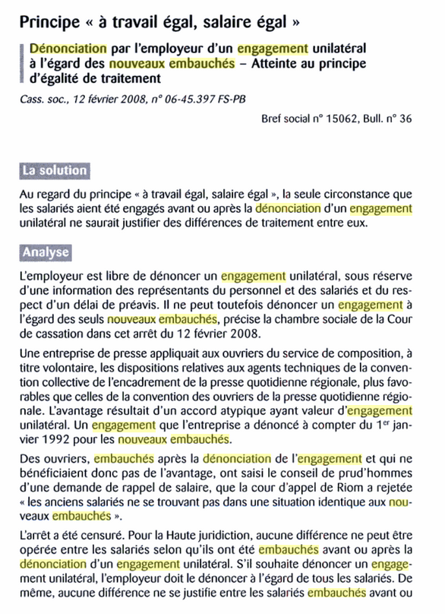
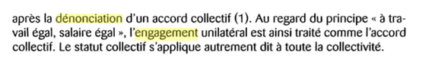

https://www.myavocat.fr/userfiles/fiches-pratiques/pdfs/166-qu-est-ce-qu-un-usage-d-entreprise-et-quels-en-sont-les-consequences-en-droit-du-travail-127417.pdf

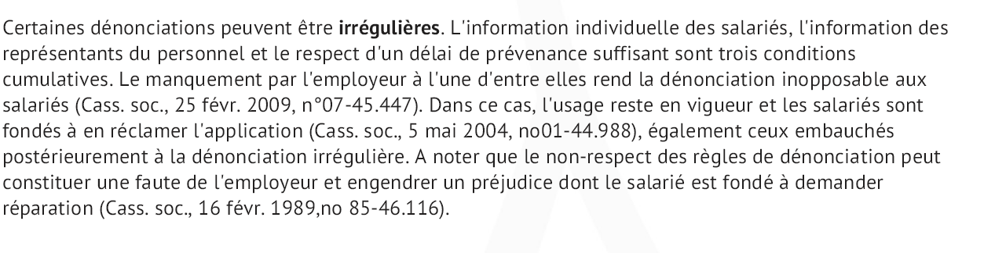
http://www.village-justice.com/articles/salaries-obtenez-paiement-votre,21449.html
Cette prime discrétionnaire ou exceptionnelle peut donc être versée ou non par l’employeur sur sa seule décision, sous réserve de respecter les grands principes du droit du travail tels que la loyauté contractuelle, l’égalité salariale, l’absence de discrimination.
En savoir plus sur http://www.village-justice.com/articles/salaries-obtenez-paiement-votre,21449.html#opQ2uY7II1ePFjBv.99

Dans le droit fil de la jurisprudence relative à l’inégalité de traitement la cour sanctionne l’employeur qui n’a pas justifié de critères objectifs qui auraient du être définis en amont permettant de vérifier que l’attribution de ces primes ne dépendait pas de critères discriminatoires
En savoir plus sur http://www.village-justice.com/articles/salaries-obtenez-paiement-votre,21449.html#opQ2uY7II1ePFjBv.99

http://business.lesechos.fr/directions-ressources-humaines/partenaire/partenaire-79-un-bonus-peut-il-etre-discretionnaire-62138.php

Au principe d’égalité de traitement convient-il à présent d’ajouter le principe de non discrimination. Ce principe d’ordre public, sanctionné civilement mais également, à la différence du principe d’égalité de traitement, pénalement, fait obstacle à ce que la non attribution d’un bonus repose sur un motif illicite (le sexe du salarié, son appartenance syndicale etc.).
En savoir plus sur http://business.lesechos.fr/directions-ressources-humaines/partenaire/partenaire-79-un-bonus-peut-il-etre-discretionnaire-62138.php?13ojet9DwxL3TPRZ.99

En conclusion il peut donc être relevé :
- que l’employeur peut décider d’octroyer unilatéralement une prime à un salarié et ce, indépendamment de toute stipulation dans son contrat de travail ;
- que cette attribution doit cependant tenir compte de la situation des autres salariés avec lesquels une comparaison peut être utilement opérée, afin d’éviter toute atteinte aux principes d’égalité de traitement voire de non discrimination.
En savoir plus sur http://business.lesechos.fr/directions-ressources-humaines/partenaire/partenaire-79-un-bonus-peut-il-etre-discretionnaire-62138.php?13ojet9DwxL3TPRZ.99

http://www.eurojuris.fr/fr/entreprises/rh/salaires-avantages/articles/a9306#.V1Ckj-RNFLE
Le code du travail précise que l’employeur peut décider d’octroyer unilatéralement une prime à un salarié et ce, indépendamment de toute stipulation dans son contrat de travail ;
Cependant cette attribution doit tenir compte de la situation des autres salariés avec lesquels une comparaison peut être utilement opérée, afin d’éviter toute atteinte aux principes d’égalité de traitement voire de non discrimination.
Dans le droit fil de la jurisprudence relative à l’inégalité de traitement la cour sanctionne réguliérement les employeusr qui n’ont pas justifié de critères objectifs qui auraient du être définis en amont permettant de vérifier que l’attribution de ces primes ne dépendait pas de critères discriminatoires.
Si une prime est laissée à la libre appréciation de l’employeur, celle-ci ne saurait déroger aux règles d’ordre public telles que le principe d’égalité de traitement.
En effet, pour mémoire, aux termes de l’article L.3221-2 du code du travail :
« Tout employeur assure, pour un même travail ou pour un travail de valeur égale, l'égalité de rémunération entre les femmes et les hommes. »
C’est ainsi que dans un premier arrêt du 27 mars 2007, la Cour de cassation a jugé que « si l'employeur peut accorder des avantages particuliers à certains salariés, c'est à la condition que tous les salariés de l'entreprise placés dans une situation identique puissent bénéficier de l'avantage ainsi accordé et que les règles déterminant l'octroi de cet avantage soient préalablement définies et contrôlables ». (Cass. Soc., 27 mars 2007, no 05-42587).
Dans le même sens, dans un arrêt du 30 avril 2009, la Cour de cassation a rajouté que « l'employeur ne peut opposer son pouvoir discrétionnaire pour se soustraire à son obligation de justifier de façon objective et pertinente, une différence de rémunération » (Cass. Soc., 30 avril 2009, no 07-40527).
Aujourd’hui , la direction a fixée la condition suivante : grade 12 et plus sont éligibles
La convention de la métaluurgie ne p
Il est clair que ce critéres ne tient pas compte de l’implication de certains salariés.
Pourquoi l’ensemble des salarées ne sont pas
La Direction est –elle consciente quelle ne respecte pas la législation et nous l’invitons a faire des propositions pour faire évoluer la situations.

